Лист

Лист - надземный вегетативный орган растения, развивающийся на стебле, имеющий двустороннюю симметрию, нарастающий основанием путем вставочного роста (однодольные) или всей поверхностью (двудольные).

Функции листа:
- ассимиляция органических веществ (фотосинтез);
- транспирация (испарение воды);
- газообмен (поглощение и выделение ${\text{СО}}_{2}$и$О_{2}$);
- запасание питательных веществ и воды;
- выделение;
- вегетативное размножение.
У однолетних растений продолжительность жизни листа примерно равна длительности жизни стебля, у многолетних - значительно короче. У большинства растений лист живет 1-1,5 года, но чаще меньше, а у вечнозеленых - 1-5 лет (иногда 10-15 лет, как у ели, араукарии).
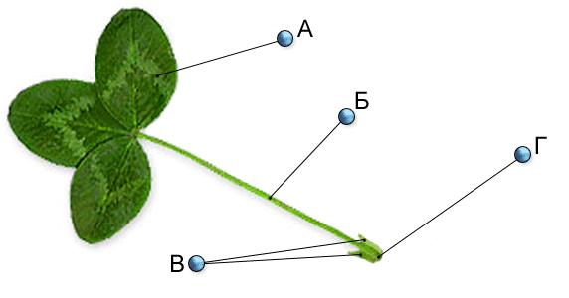
Лист большинства растений состоит из листовой пластинки (А), прикрепленной к стеблю при помощи черешка (Б); при отсутствии черешка лист называют сидячим. Часто у основания черешка (Г) образуются парные боковые выросты – прилистники (В). Иногда основание черешка расширяется во влагалище, охватывающее стебель (зонтичные). У злаков лист состоит из длинного трубчатого влагалища и узкой листовой пластинки.
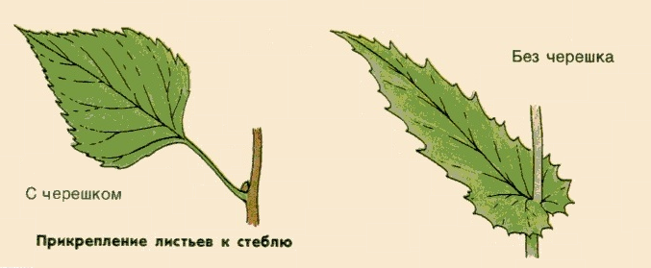

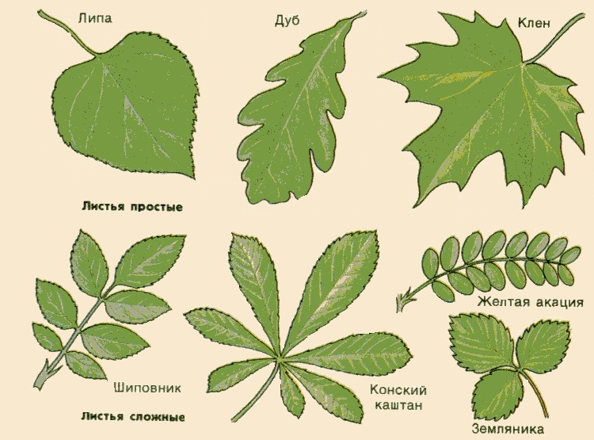
Различают листья простые и сложные. Простые листья имеют одну пластинку (цельную или выемчатую). Сложные листья состоят из двух или более листочков, прикрепленных к общему черешку короткими черешочками. Благодаря этому сложный лист опадает по частям: сначала листочки, а потом черешок.
Простые листья свойственны подавляющему большинству растений (травы, деревья, кустарники). Их классифицируют по целому ряду признаков. Листья с цельной пластинкой по форме: листовой пластинки - яйцевидные, округлые, ланцетные, эллиптические, продолговатые, линейные и др.; верхушки пластинки - тупые, острые, заостренные, остроконечные, выемчатые; основания пластинки - сердцевидные, округлые, клиновидные, стреловидные, копьевидные; края пластинки - цельнокрайние, пильчатые, двоякопильчатые, зубчатые, городчатые, выемчатые.
Листья с выемчатой пластинкой: лопастные (глубина выемки - не более четверти ширины половины пластинки); раздельные (глубина выемки - одна треть ширины половины
пластинки и более); рассеченные (глубина выемки может достигать главную жилку листа). По расположению выемок различают тройчато-, пальчато- и перистолопастные, раздельные и рассеченные листья.
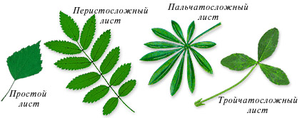
Сложные листья классифицируют по расположению листочков на общем черешке: пальчатосложные - листья располагаются на верхушке черешка в одной плоскости и расходятся более или менее радиально; перистосложные - листья располагаются по всей длине черешка попарно, причем на верхушке может располагаться один лист (непарноперистосложные) или два (парноперистосложные); тройчатые - на черешке расположено три листочка.

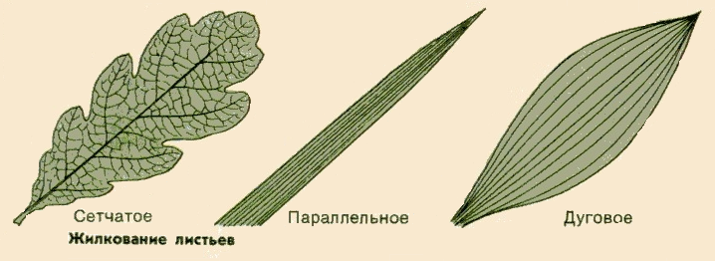
Выделяют следующие типы жилкования листьев: простое - листовую пластинку пронизывает одна жилка (мхи, плауны, хвойные, из покрытосеменных - элодея); дихотомическое - жилки ветвятся вильчато (гинко); сетчатое - наиболее широко распространенный тип жилкования, когда одна или несколько крупных жилок дают боковые ответвления, образующие густую сеть (перистое и пальчатое жилкование); дуговое и параллельное - несколько неветвящихся одинаковых жилок пронизывают лист; у злаков - параллельное жилкование, у ландыша - дуговое.

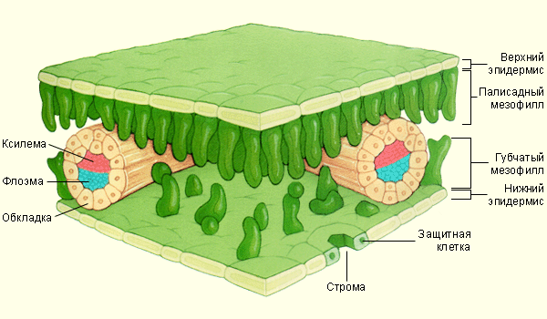
Микроскопическое строение листа у многих растений достаточно сходно, что определяется его основными функциями - фотосинтезом, газообменом, транспирацией. На схематическом строении листа четко выделяются следующие участки: эпидерма (кожица), мезофилл (содержит зеленые клетки), проводящие пучки (жилки). Как правило, на верхней эпидерме почти полностью отсутствуют устьица, она покрыта толстым слоем кутина. Между верхней и нижней эпидермой находится мезофилл, состоящий из ассимиляционной паренхимы. У светолюбивых растений клетки паренхимы, прилегающие к верхней эпидерме, имеют вытянутую форму, плотно сомкнуты, без межклетников. Это столбчатая (палисадная) паренхима. У теневых листьев она может отсутствовать. В столбчатой паренхиме в основном осуществляется фотосинтез. Ближе к нижней эпидерме расположены клетки округлой формы с крупными межклетниками - губчатая паренхима, осуществляющая главным образом процессы газообмена и транспирации. В мезофилле расположены проводящие пучки, в которых ксилема обращена к верхней стороне листа, а флоэма - к нижней. Проводящие пучки связывают лист с проводящей системой стебля.

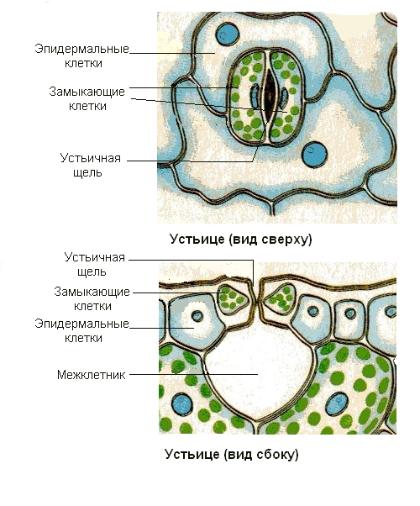
Устьица, как правило, располагаются на нижней эпидерме листа, но могут встречаться на обеих сторонах листа. У плавающих на поверхности воды листьев они располагаются только на верхней эпидерме, а на погруженных листьях обычно отсутствуют.
Каждое устьице окружено двумя замыкающими клетками, которые, меняя свою форму, могут изменять величину щели, регулируя тем самым газообмен. В отличие от эпидермальных клеток замыкающие клетки содержат хлоропласты. На 1 мм2 листа приходится от 50 до 500 устьиц. Замыкающие клетки устьиц имеют фасолевидную форму, при этом стенки, обращенные к щели, толще, чем на противоположной стороне. Как правило, устьица открываются на свету и закрываются в темноте. Открывание и закрывание устьиц регулируется изменениями тургорного давления (давление воды изнутри на клеточную стенку) в замыкающих клетках. Открывание устьиц происходит, когда в замыкающих клетках в процессе фотосинтеза активно накапливаются растворенные вещества (главным образом, моносахара, например, глюкоза), что приводит к увеличению осмотического давления в клетке и поступлению воды в замыкающие клетки и последующему увеличению тургорного давления (большего, чем в соседних клетках). При повышении тургорного давления обращенные наружу стенки замыкающих клеток выпячиваются.
Это вызывает искривление и внутренних стенок, в результате чего они отходят друг от друга и между ними образуется щель. При уменьшении тургорного давления (уменьшение растворенных веществ в клетках устьиц и выход из них воды) эластичные внутренние стенки восстанавливают свою первоначальную форму и устьица закрываются.
Механизм изменений тургорного давления весьма сложен и зависит от нескольких слагаемых: он связан с образованием в клетках глюкозы и других осмотически активных веществ, растворенных в воде; с изменением градиента водного потенциала, зависящего от переноса ионов (главным образом$К^{+}$) и анионов (хлорида и малата) через клеточную мембрану; также зависит от микроструктуры оболочек замыкающих клеток. При открывании устьиц углекислота поступает в лист и создает предпосылки для фотосинтеза. В отсутствие света фотосинтез в замыкающих клетках прекращается (как и во всех других), тургорное давление снижается и устьица закрываются. При недостатке поступления воды в растение устьица тоже закрываются, сберегая, таким образом, то небольшое количество влаги, которое доступно растению.

Видоизменения листьев.
У ряда пустынных растений листья толстые и мясистые, что способствует сохранению запасов воды, а у кактусов, наоборот, листья превращаются в колючки для уменьшения испарения воды и защиты от поедания животными. Листовые колючки встречаются также у барбариса.
В листьях многих растений (например, капусты) откладывается большое количество запасных питательных веществ.
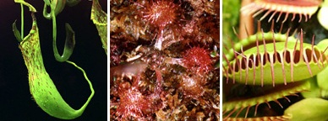
Листья некоторых растений (росянки, венериной мухоловки) способны улавливать насекомых. Небольшие насекомые, попадая на эти листья, погибают, растворяются при помощи ферментов, выделяемых листьями, и потребляются растением в качестве пищи.
Нередко листья берут на себя дополнительную функцию привлечения к соцветию насекомых-опылителей. Они приобретают окраску, контрастирующую с цветом соцветия. По мере созревания цветов прицветные листья зеленеют, превращаясь в типичные фотосинтезирующие листья, и снабжают питательными веществами созревающий плод (иван-да-марья, кала, белокрыльник болотный).
Усики – видоизмененные листья с редуцированной листовой пластинкой, которые обладают длительным верхушечным ростом и могут закручиваться вокруг опоры. Стебель у растений, имеющих усики, обычно тонкий, слабый, он не способен сохранять вертикальное положение. Листья-усики имеют горох, чина, тыквенные.

Видоизменения листьев, связанные с экологией листа.
- Фактор света оказывает влияние на размеры и толщину листьев. Листья, развивающиеся при высокой освещенности – световые – мелкие и толстые. Усиление толщины связано с увеличением столбчатой ткани мезофилла. Проводящая система хорошо развита, стенки клеток эпидермиса плотные. Листья, развивающиеся при низкой освещенности – теневые. Они крупнее, но тоньше. Столбчатая ткань развита в них хуже, проводящих пучков меньше, чем в световых листьях.

- На строение листьев влияет фактор доступности воды:
 | 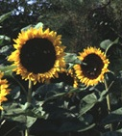  Мезофиты (растения с умеренно влажными местообитаниями) | 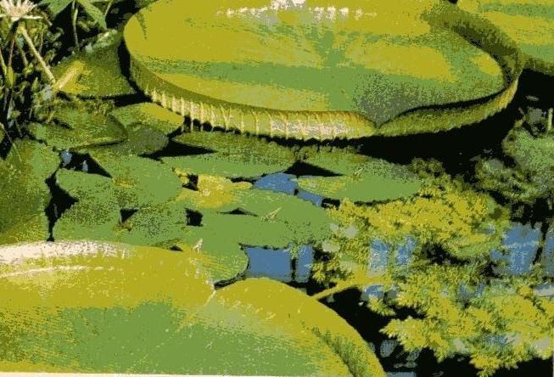  Гидрофиты (водные растения) | Ксерофиты (растения засушливых местообитаний)  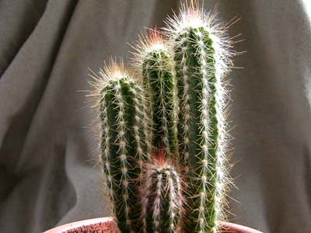
эпидерма | Покрыта кутикулой, устьица находятся на верхней и нижней стороне листа. | Устьица располагаются только на верхней стороне листа (у плавающих) или совсем отсутствуют (у погруженных) | Устьиц очень много, они погружены в углубления с волосками. Такими же волосками покрыта вся поверхность листа.
мезофилл | Содержит столбчатую и губчатую ткани. |  | Губчатая ткань может совсем отсутствовать
Развитие иных тканей |  | Развивается аэренхима | Развивается водозапасающая паренхима
Проводящие пучки | норма | Развиты плохо, отсутствует механическая ткань | Сильно развиты механические ткани
Размер листовой пластины | норма | Широкие у плавающих | Поверхность листа сильно уменьшается для предотвращения испарения, может быть сильно рассечена, появляются колючки

Лист – главный орган транспирации.
Транспирация – это физиологический процесс испарения воды растением. Значение:
- Охлаждение поверхности;
- Создание верхнего концевого двигателя, обеспечивающего восходящий ток веществ (клетки теряют воду, поглощают ее из ксилемы жилок, вода поднимается из корней в листья и стебель).
Для транспирации важное значение имеет поверхность листа (плоская форма, увеличивающая площадь поверхности, кутикула, устьица), поверхность межклетников в мезофилле листа, которая во много раз больше поверхности листа.
Виды транспирации:
- Кутикулярная (происходит тогда, когда устьица закрыты, например, в период засухи). В зависимости от толщины кутикулы может колебаться от 0,1 до 50% от общей транспирации. Испарение при данном виде происходит непосредственно из межклетников в атмосферу через клеточные стенки эпидермиса.
- Устьичная (испарение воды через открытую устьичную щель)
Лист – главный орган выделения.
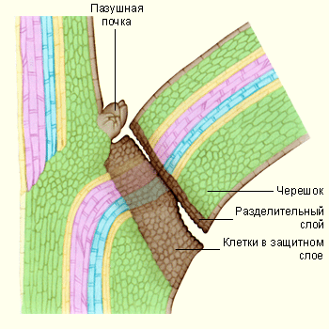
Веществ, которые нужно удалить, у растений немного. Это вызвано тем, что питательных веществ в растительном организме образуется лишь столько, сколько необходимо в данный момент. Подлежат удалению щавелевая и пектиновая кислоты (они нейтрализуются ионами кальция), излишки ионов железа и марганца, таниновая и никотиновая кислоты. Все эти вещества поступают в листья перед листопадом. В умеренных широтах он наблюдается каждой осенью. Опадение листьев обусловлено изменениями, происходящими в листе, а именно в месте прикрепления черешка к стеблю. У основания черешка образуется в поперечном направлении специальный отделительный слой из тонкостенных рыхло расположенных клеток, ослабляющих основание листа. Со стороны стебля ближайшие к основанию черешка клетки пробковеют и образуют защитный слой, сохраняющийся после опадения листа - след остается на побеге. При сильном ветре лист, удерживаемый только покровными клетками, опадает.
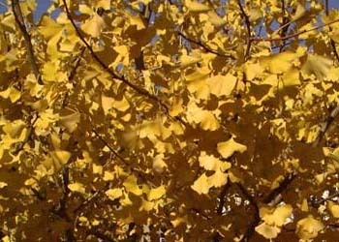
К осени изменяется и цвет листьев за счет разрушения зеленого хлорофилла и выявления желтого и красного пигментов, маскировавшихся зеленым пигментом. Кроме того, цвет изменяется за счет синтеза в клетках листа красного и пурпурного пигментов - антоцианов. Образование антоцианов по времени совпадает с формированием отделительного слоя, поскольку сами антоцианы для растения представляют как бы яд. Во избежание поступления антоцианов в стебель образуется отделительный слой, вследствие чего листья опадают. Кроме того, листопад предохраняет растения в зимний период от механических повреждений и уменьшения испарения в неблагоприятный период.
Интенсивность листопада у разных растений неодинакова, т.к. различны сроки жизни листьев и время наступления листопада у всех листьев одного растения. Поэтому встречаются вечнозеленые и листопадные растения.

Движения листьев.
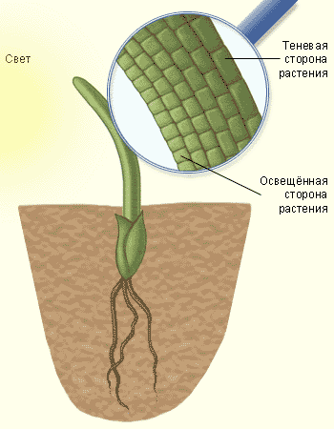
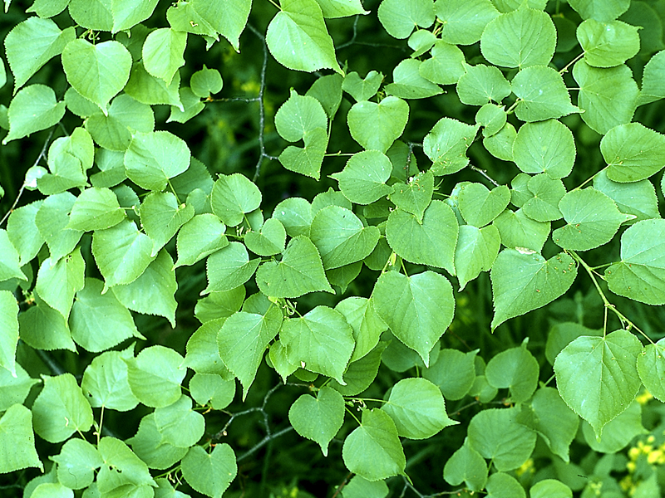
- Гелиотропизм (смещение листьев при одностороннем освещении). В таком случае сильнее растет затененная сторона черешка, он изгибается, поворачивая к свету пластинку листа. Особенно яркое выражение такие смещения получают в форме листовой мозаики. При этом явлении листовые пластинки всех листьев располагаются горизонтально, листья не затеняют друг друга, а образуют единую плоскость, где нет просветов. Листовая мозаика способствует максимальному использованию рассеянного света. Гелиотропизм у растений в засушливые периоды выражается в том, что листья ориентируют листовые пластины параллельно солнечным лучам. В результате снижается температура листа и уменьшается транспирационная потеря воды.
- Настии (движения листьев на какое-либо воздействие). Различают
- Никтинастии (ночное смыкание листьев – бобовые, кислица) Происходят в результате изменения тургора в паренхимных клетках в листовых подушечках, расположенных в основаниях каждого листа)
- Тигмонастии (движения в ответ на прикосновения). Пример: мимоза стыдливая. Изменения тургора паренхимы возникают под действием механических или электрических стимулов в одном листочке и распространяется по всему побегу. Тигмонастии встречаются и у ловчих листьев, например, у венериной мухоловки. Каждая половина листа снабжена тремя чувствительными волосками. При задевании данных волосков происходит подкисление паренхимных клеток, что приводит к изменению тургора и смыканию створок.

